**Елементи конструювання. Технологічна документація.**

**Основні відомості.**

Вироби однакового призначення можуть бути виготовлені за різними конструктивними рішен­нями. Вибираючи конструкцію майбутнього виробу, слід керуватися слідуючими міркуваннями:

* простота конструкції ( мінімальна кількість деталей, прості геометричні форми, мінімальні витрати матеріалів);
* можливість виготовлення в даних умовах (наявність матеріалів, обладнання, ін­струментів, відповідна кваліфікація виконавців);
* можливість гарного естетичного оформлення;

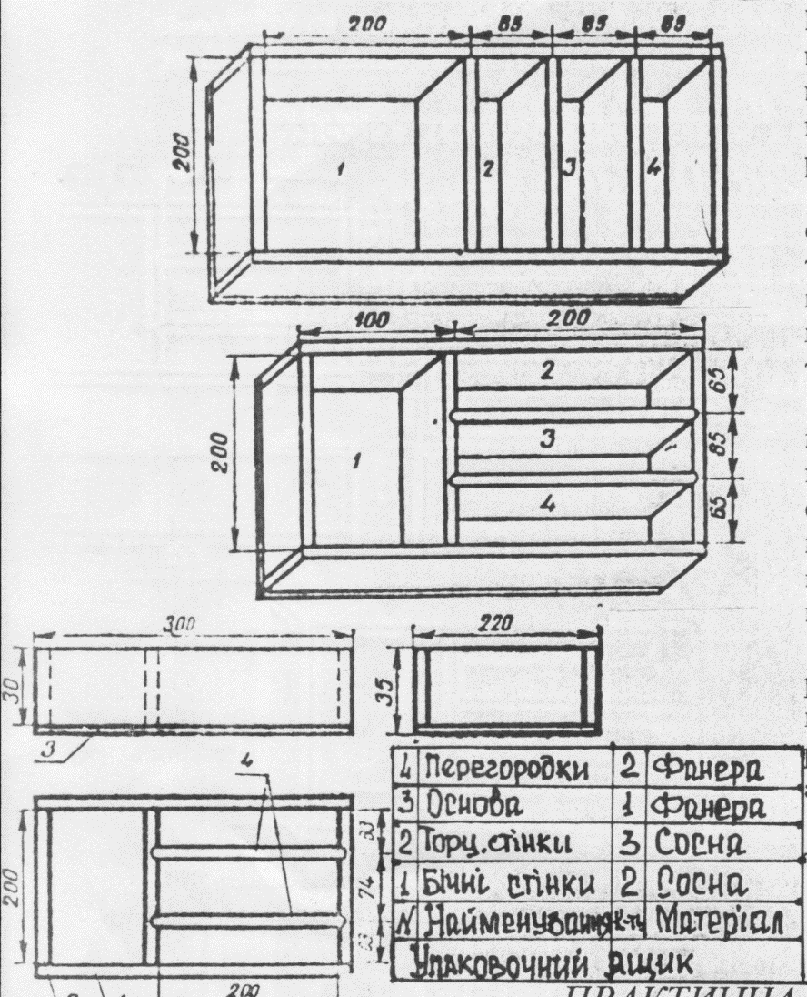Прикладом застосування різих рішень однієї конструктивної задачі є варіанти, представле­ні на рисунках 1 і 2. Потрібно вибрати найбільш прийнятну конструкцію ящика для збе­рігання зразків порід деревини.

За вибраним зразком розробляється про­ектно-конструкторська документація на виготовлення виробу. Рисунок 3 містить складальне креслення ящика. Складальним називають та­ке креслення, на якому показано не окремі де­талі, а всі деталі виробу в складеному вигляді.

Кожна деталь виробу виготовляють в процесі виконання різноманітних технологійчних операцій: пиляння, стругання, свердління, складання і т.п. Технологічна операція-певний вид обробки матеріалу, який виконується одним інструментом на спеціальному робочому місці при одній установці матеріалу.

Технологічний процес – це по­рядок обробки матеріалу, послідовність виконання операцій по виготовленню деталі чи ви­робу. Технологічний процес описують в спеці­альному документі, - технологічній карті.

Технологічна карта складається на виго­товлення кожної деталі будь-якого виробу.

**ПРАКТИЧНА РОБОТА**

Розробка технологічної карти на виготовлення стінок ящика.

За прикладом технологічної карти на виготовлення бічних стінок ящика розробити техноло­гічну карту на виготовлення його торцевих стінок.

*Контрольні запитання:*

1. Що називають технологічною картою?
2. Що таке технологічний процес?
3. Яке призначення мають технологічні карти?
4. Наведіть приклади технологічних операцій.
5. Що показують на складальних кресленнях?
6. Яким вимогам повинна відпо відати краща конструкція з ряду можливих?